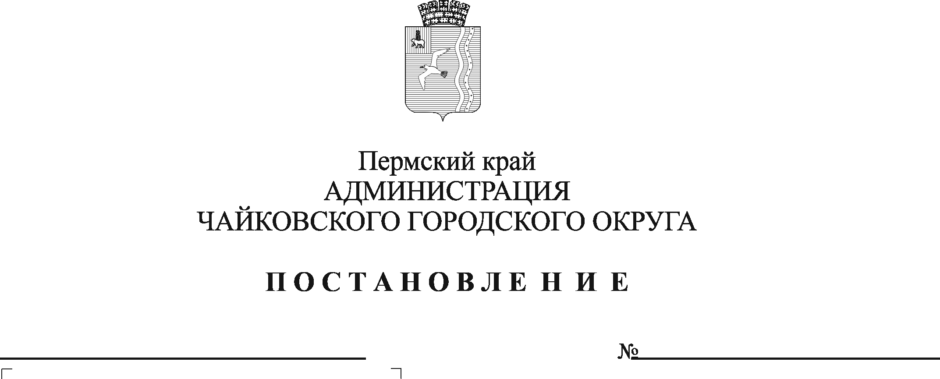
О внесении изменений в Положение о системе оплаты труда работников муниципального казенного учреждения «Управление гражданской защиты», утвержденное постановлением администрации Чайковского городского округа от 31.12.2019 № 2057

В соответствии со статьями 134, 135, 144, 145 Трудового кодекса Российской Федерации, Федеральным законом от 6 октября 2003 г. № 131-ФЗ «Об общих принципах организации местного самоуправления в Российской Федерации», Уставом Чайковского городского округа, решением Чайковской городской Думы от 19 декабря 2018 г. № 96 «Об оплате труда работников муниципальных учреждений Чайковского городского округа», решением Думы Чайковского городского округа от 23 декабря 2020 г. № 438 «О бюджете Чайковского городского округа на 2021 год и на плановый период 2022 и 2023 годов» (в редакции от 20.10.2021 № 544)
ПОСТАНОВЛЯЮ:
1. Внести в Положение о системе оплаты труда работников муниципального казенного учреждения «Управление гражданской защиты», утвержденное постановлением администрации Чайковского городского округа от 31 декабря 2019 г. № 2057 (в редакции постановления администрации Чайковского городского округа от 26 марта 2021 г. № 270) (далее - Положение) следующие изменения:
1.1. в пункте 5.4. Положения «СХЕМУ базовых должностных окладов (ставок) директора, заместителя директора муниципального казенного учреждения «Управление гражданской защиты» изложить в следующей редакции:
№ п/п | Наименование группы должностей и должности | Размер базового оклада, рублей
1. | Директор | 20 267,00
2. | Заместитель директора | 18 240,00
3. | Заместитель директора по антикризисному управлению - начальник единой дежурно-диспетчерской службы | 18 240,00
1.2. Приложение 1 к Положению изложить в новой редакции согласно приложению к настоящему постановлению;
1.3. пункт 8 Приложения 2 к Положению дополнить словами:
«,а также время работы в организациях всех форм собственности, по должностям работников (служащих), специализация которых соответствует специализации, занимаемой в учреждении.».
2. Опубликовать постановление в муниципальной газете «Огни Камы» и разместить на официальном сайте администрации Чайковского городского округа.
3. Постановление вступает в силу после его официального опубликования и распространяется на правоотношения, возникшие с 1 октября 2021 г., за исключением строк 4 и 4.1. Приложения к настоящему постановлению, которые вступают в силу с 1 ноября 2021 г.

Глава городского округа -
глава администрации Чайковского
городского округа Ю.Г. Востриков

Приложение
к постановлению администрации Чайковского городского округа
от _______ №___

СХЕМА

должностных окладов (ставок) работников муниципального казенного учреждения «Управление гражданской защиты»
№ п/п | Квалификационные уровни |  |  | Должности, отнесенные к квалификационным уровням |  | Размер должностного оклада (ставки), рублей
1 | 2 |  |  | 3 |  | 4
1. Профессиональная квалификационная группа «Общеотраслевые профессии рабочих первого уровня»
1.1 | 1-й квалификационный уровень |  |  | Уборщик служебных помещений |  | 6 399,00
 |  |  |  | Делопроизводитель |  | 12 817,00
 |  |  |  | Дежурный |  | 8 537,00
2. Профессиональная квалификационная группа «Общеотраслевые профессии рабочих второго уровня»
2.1 | 1-й квалификационный уровень |  |  | Водитель автомобиля |  | 8 537,00
3. Профессиональная квалификационная группа «Общеотраслевые профессии рабочих третьего уровня»
3.1. | 5-й квалификационный уровень |  |  | Заместитель начальника единой дежурно-диспетчерской службы |  | 15 630,00
3.2. | 4-й квалификационный уровень |  |  | Ведущий юрисконсульт |  | 14 275,00
3.3. | 1-й квалификационный уровень |  |  | Контрактный управляющий |  | 14 275,00
4. Профессиональная квалификационная группа «Общеотраслевые должности служащих третьего уровня»
4.1 | 2-ой квалификационный уровень |  |  | Инженер 1 категории |  | 10 420,00
5. Профессиональная квалификационная группа «Общеотраслевые должности служащих четвертого уровня»
5.1. | 2-й квалификационный уровень |  |  | Главный механик |  | 12 087,00
6. Профессиональная квалификационная группа второго уровня
6.1. | 1-й квалификационный уровень |  |  | Начальник секретной части |  | 11 429,00
 |  |  |  | Начальник отдела по планированию и обеспечению первичных мер пожарной безопасности |  | 14 275,00
 |  |  |  | Начальник поисково-спасательной службы |  | 18 240,00
6.2. | 2-й квалификационный уровень |  |  | Ведущий специалист гражданской обороны |  | 11 429,00
7. Профессиональная квалификационная группа третьего уровня
7.1. |  | 2-й квалификационный уровень | Спасатель |  | 10 746,00
 |  |  | Спасатель 3-го класса |  | 11 444,00
 |  |  | Спасатель 2-го класса |  | 12 188,00
 |  |  | Спасатель 1 -го класса |  | 13 053,00
 |  |  | Оперативный дежурный единой дежурно-диспетчерской службы |  | 8 537,00
7.2. |  | 6-й квалификационный уровень | Специалист по приему и обработке экстренных вызовов 112 |  | 8 537,00

